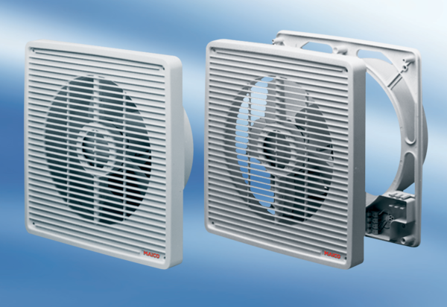Внутристенный вентилятор ET 31Комплект поставки: 1 штукАссортимент: C
Номер артикула: 0081.0503Изготовитель: MAICO

